2016注册会计师《审计》高频考点：初步业务活动
我们一起来学习2016《审计》高频考点：初步业务活动。本考点属于《审计》第二章审计计划第一节初步业务活动的内容。
【内容导航】
1.初步业务活动的目的
2.初步业务活动的内容
【考频分析】
考频：★★★
复习程度：理解掌握本考点。本考点通常是客观题的命题点。
【高频考点】初步业务活动
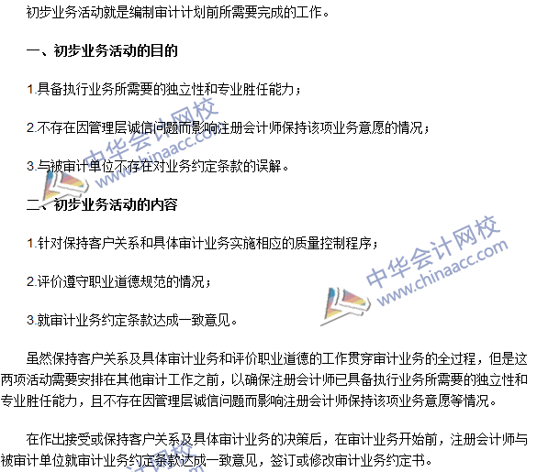

2016注册会计师《审计》高频考点：审计重要性
我们一起来学习2016《审计》高频考点：重要性。本考点属于《审计》第二章审计计划第三节重要性的内容。
【内容导航】
1.重要性的含义
2.重要性水平的确定
【考频分析】
考频：★★★★
复习程度：理解掌握本考点。本考点通常是客观题的命题点。
【高频考点】重要性
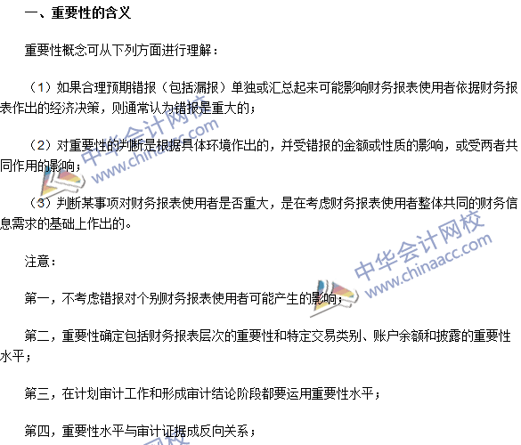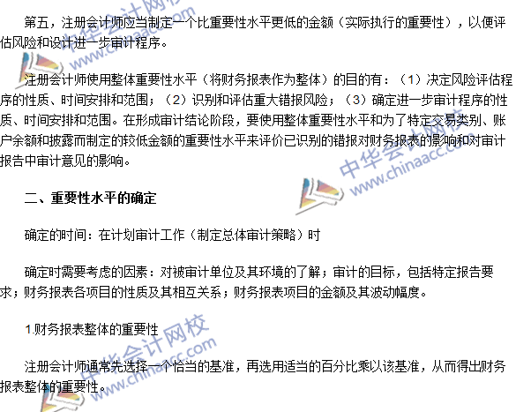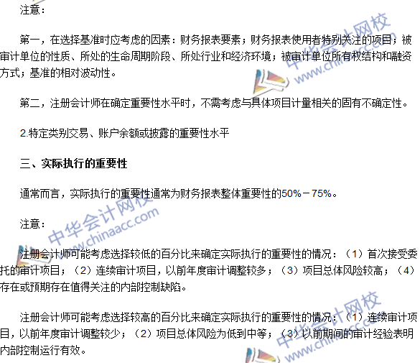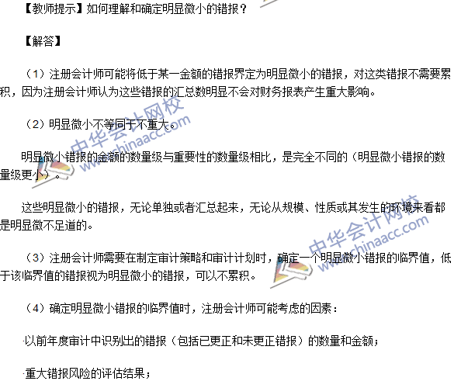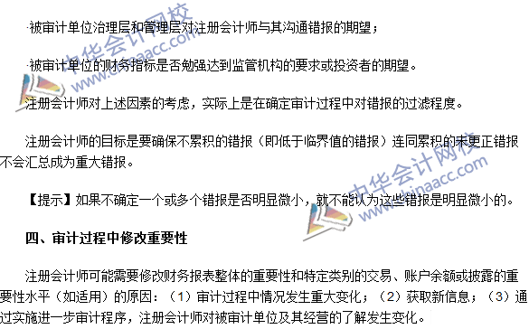

2016注册会计师《审计》高频考点：错报
我们一起来学习2016《审计》高频考点：错报。本考点属于《审计》第二章审计计划第三节重要性的内容。
【内容导航】
1.错报的定义
2.错报的分类
【考情分析】
考频：★★★
复习程度：理解掌握本考点。本考点通常是客观题的命题点。
【高频考点】错报
